Họ và tên : Phạm Văn Phúc

MSSV: 522H0068

**PART 4**

#### Wireframes

#### Trang chủ Drops

#### F:\TDTU\Term5\ThietKeGiaoDienNguoiDung\btl\BTL (1)\Trang chủ.png

#### Trang đăng nhập

#### F:\TDTU\Term5\ThietKeGiaoDienNguoiDung\btl\BTL (1)\Drops - Trang đăng nhập.png

#### Trang đăng nhập bằng email

#### F:\TDTU\Term5\ThietKeGiaoDienNguoiDung\btl\BTL (1)\Drops - Trang đăng nhập (1).png

#### Trang đăng ký

#### F:\TDTU\Term5\ThietKeGiaoDienNguoiDung\btl\BTL (1)\Drops - Trang đăng ksy.png

#### Trang chủ người dùng

#### F:\TDTU\Term5\ThietKeGiaoDienNguoiDung\btl\BTL (1)\Drops - Trang chủ người dùng.png

#### Trang khám phá

#### F:\TDTU\Term5\ThietKeGiaoDienNguoiDung\btl\BTL (1)\Drops - Trang khám phá.png

#### Trang thử thách

#### F:\TDTU\Term5\ThietKeGiaoDienNguoiDung\btl\BTL (1)\Drops - Trang thử thách.png

#### Trang chi tiết thử thách

#### F:\TDTU\Term5\ThietKeGiaoDienNguoiDung\btl\BTL (1)\Drops - Trang chi tiết thử thách.png

#### Trang hồ sơ

#### F:\TDTU\Term5\ThietKeGiaoDienNguoiDung\btl\BTL (1)\Drops - Trang hồ sơ.png

#### Trang mời bạn bè

#### F:\TDTU\Term5\ThietKeGiaoDienNguoiDung\btl\BTL (1)\Drops - Trang mời bạn.png

#### Trang nâng cấp tài khoản

#### F:\TDTU\Term5\ThietKeGiaoDienNguoiDung\btl\BTL (1)\Drops - Trang nâng cấp tài khoản.png

#### Trang học từ mới

#### F:\TDTU\Term5\ThietKeGiaoDienNguoiDung\btl\BTL (1)\Trang học từ vựng.png

#### Prototype

#### 

#### Trang chủ

#### F:\TDTU\Term5\ThietKeGiaoDienNguoiDung\btl\figma\Desktop - 1.png

#### Trang đăng nhập

#### F:\TDTU\Term5\ThietKeGiaoDienNguoiDung\btl\figma\Desktop - 2.png

#### Trang đăng ký

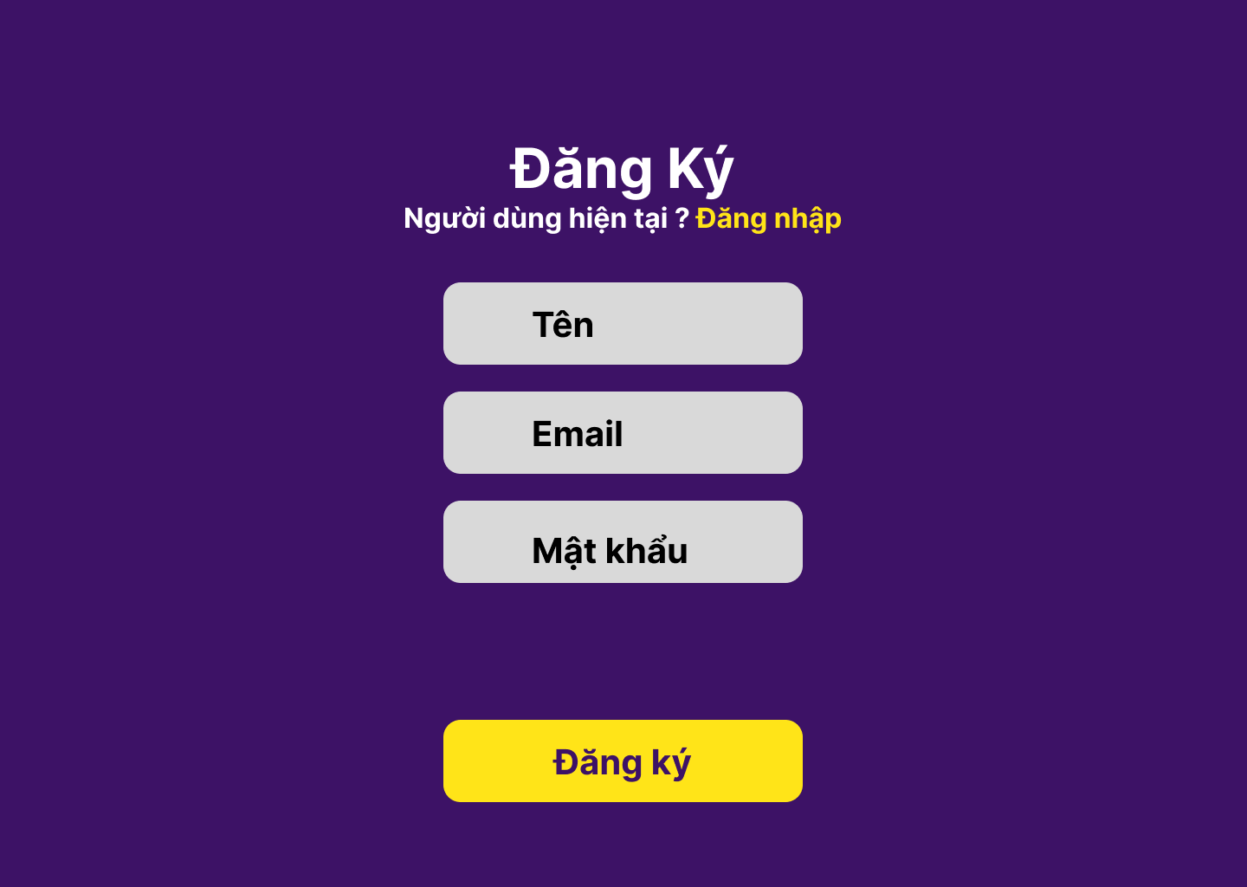

#### Trang đăng nhập bằng email

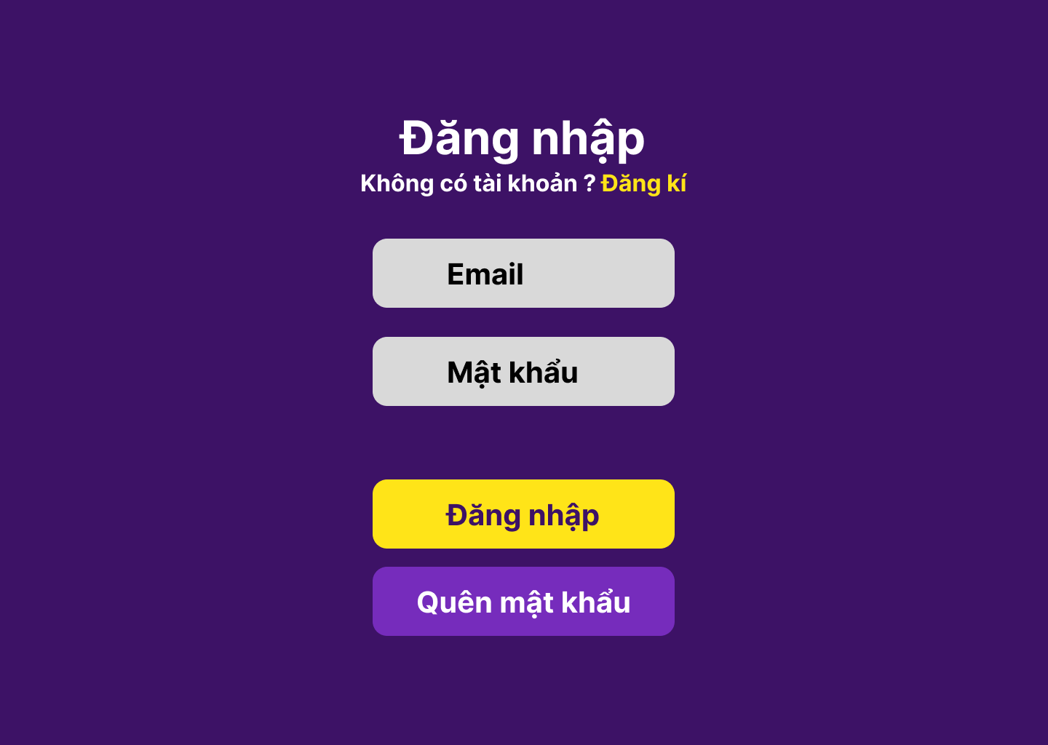

#### Trang chủ người dùng

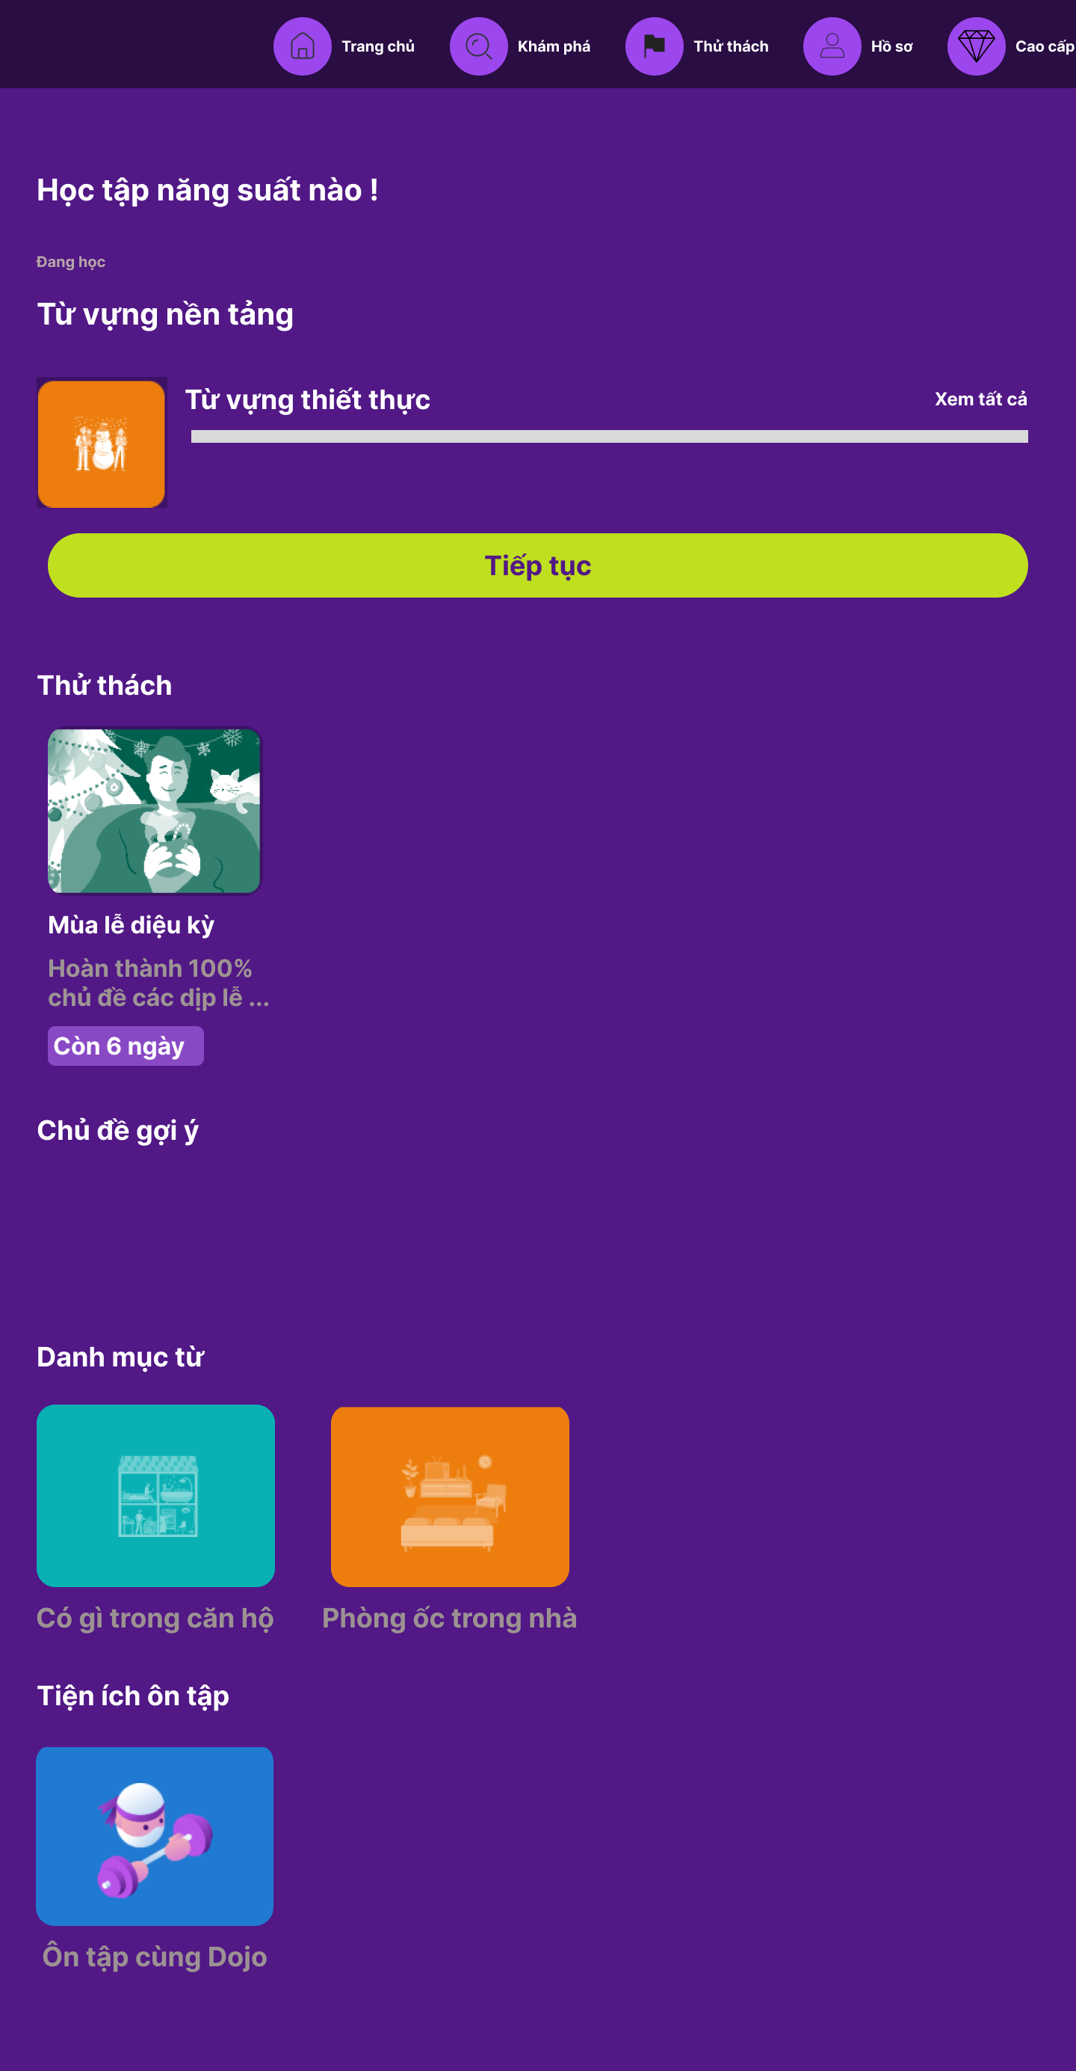

#### Trang thử thách

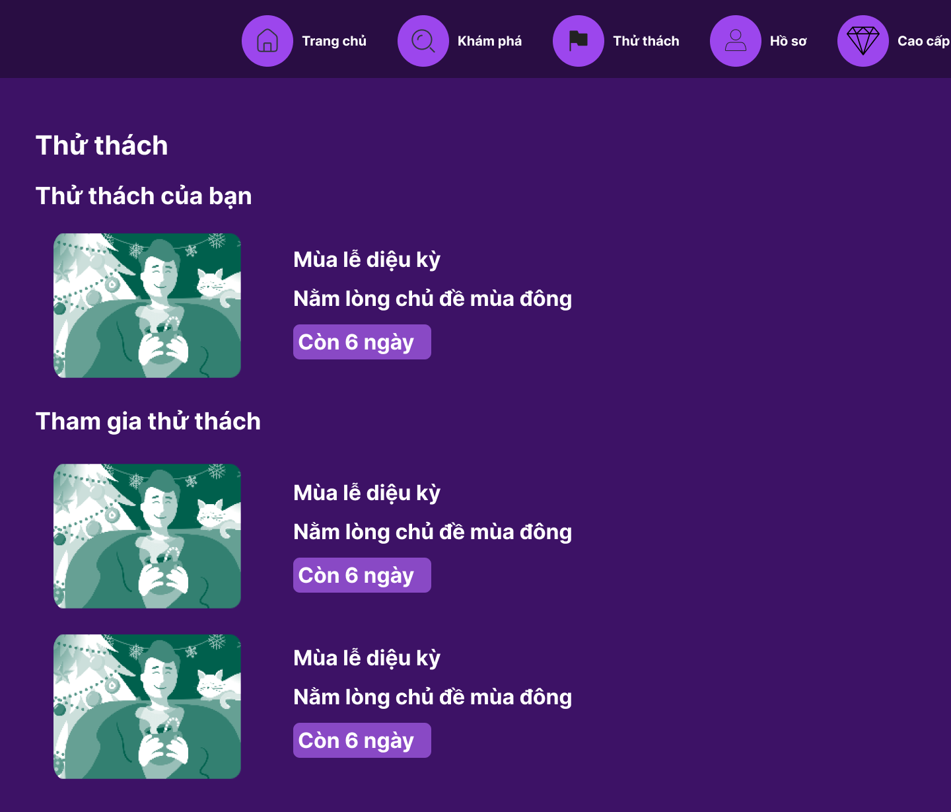

#### Trang khám phá

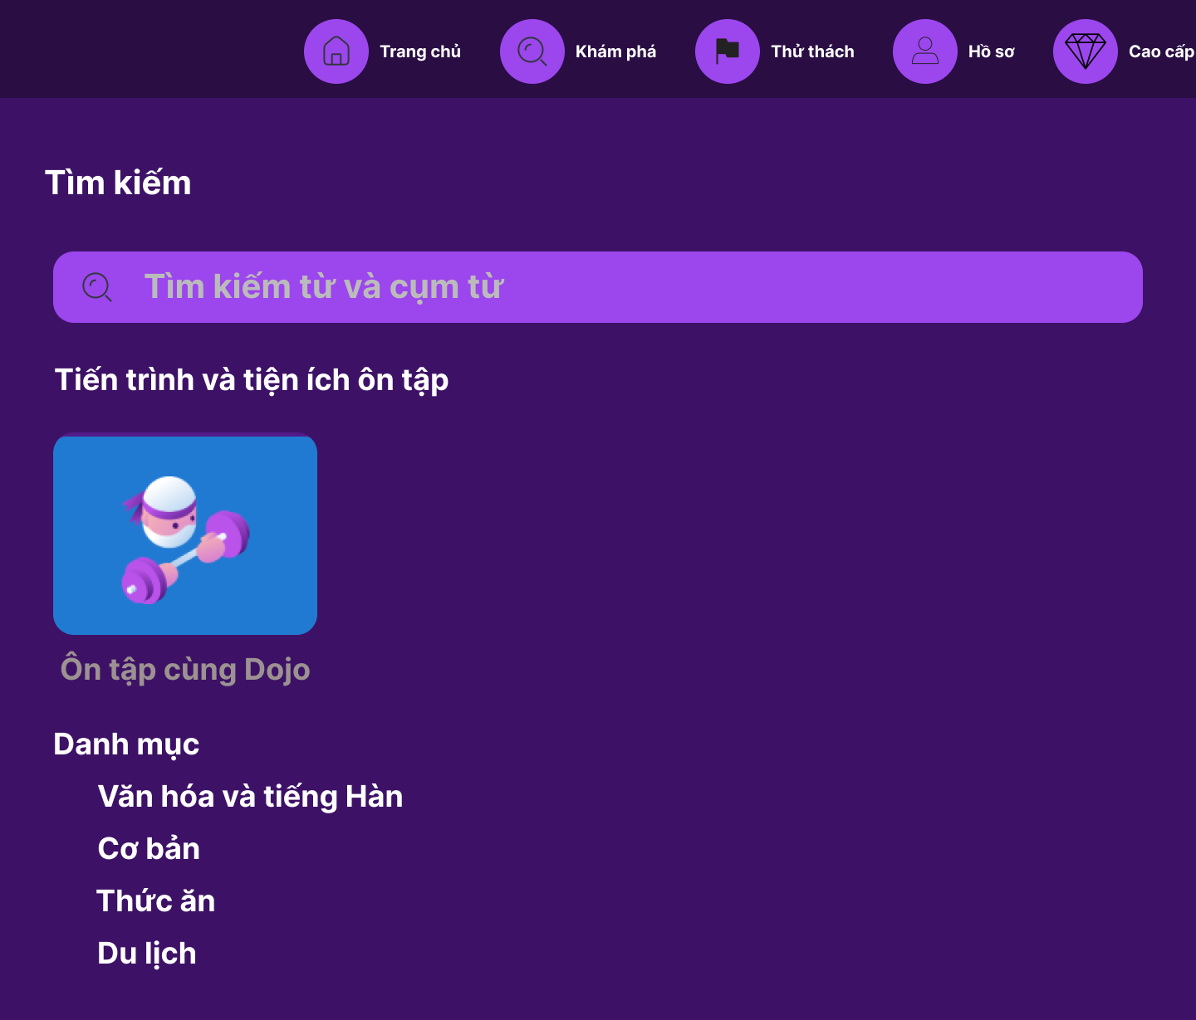

#### Trang chi tiết thử thách

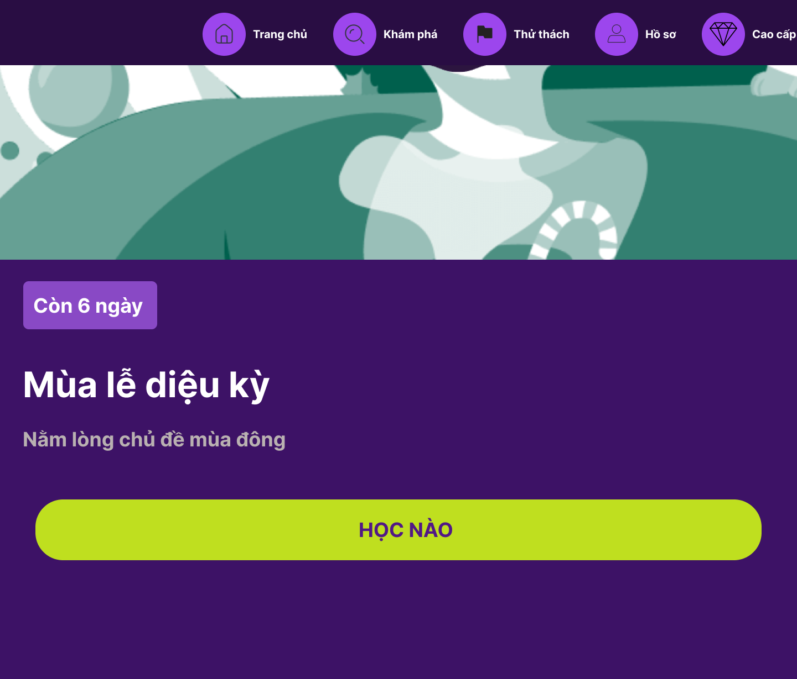

#### Trang hồ sơ

#### F:\TDTU\Term5\ThietKeGiaoDienNguoiDung\btl\figma\Desktop - 9.png

#### Trang nâng cấp tài khoản

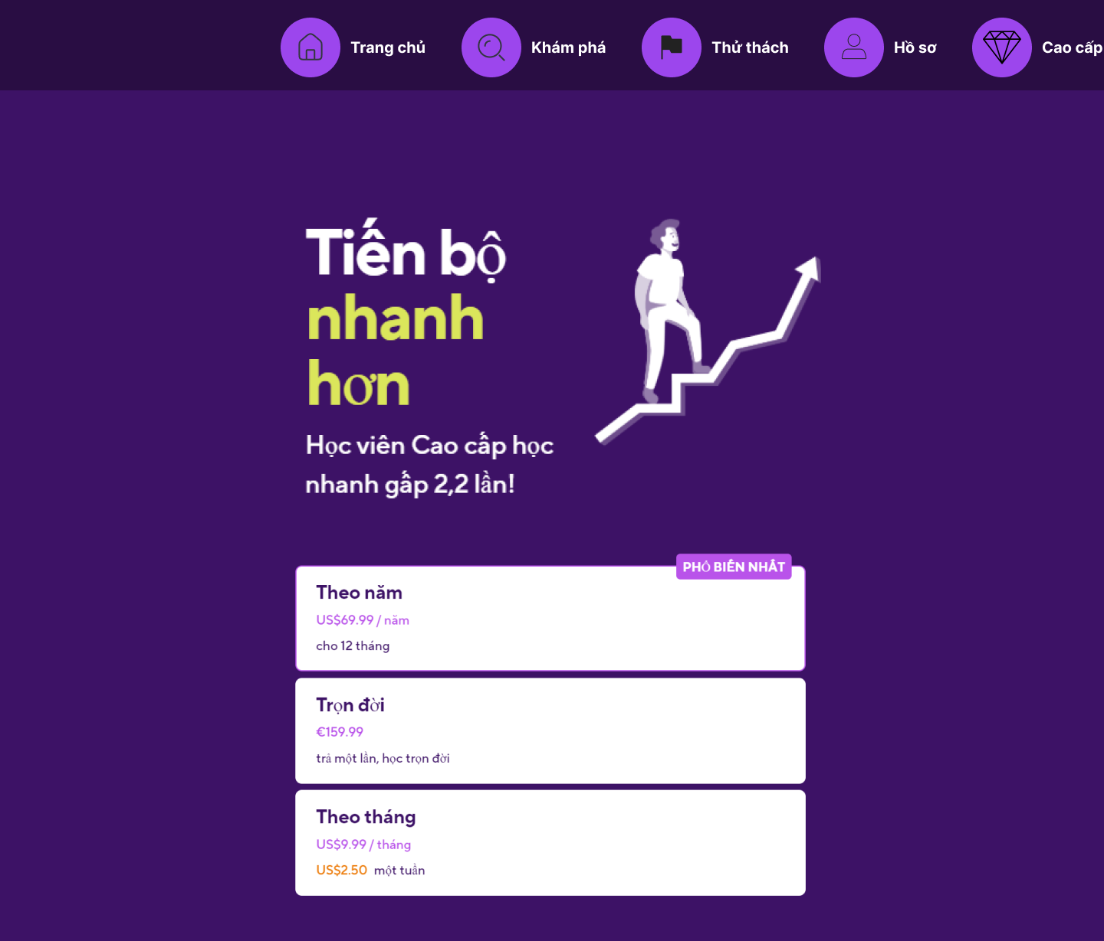

#### Trang mời bạn bè

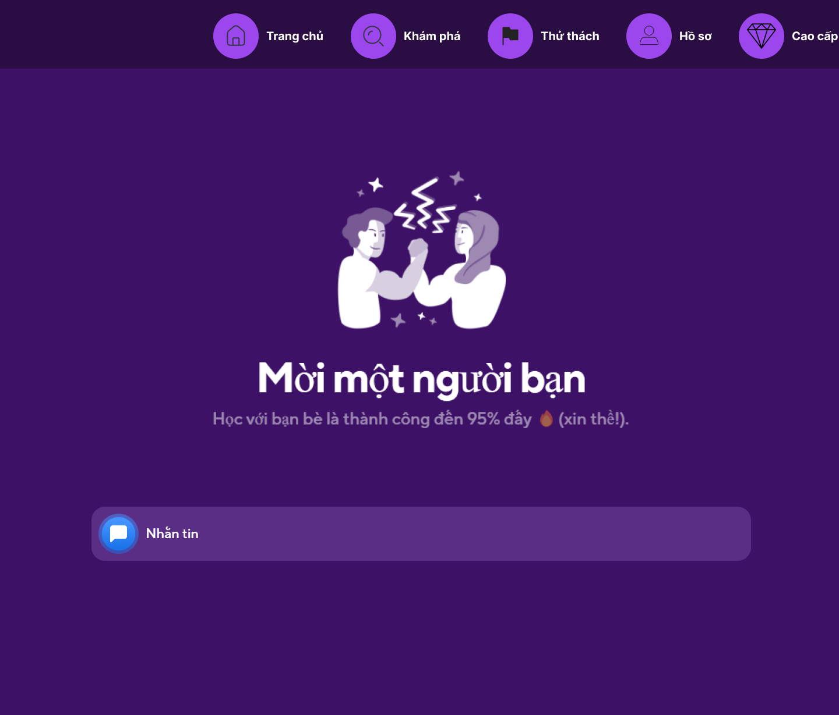

#### Trang học từ mới

